30. 04. 2020 r. Edukacja wczesnoszkolna kl. 1

Temat 138. Majowa łąka

Zapisujemy głoskę miękką ni, Ni w zeszycie. Czytamy tekst.

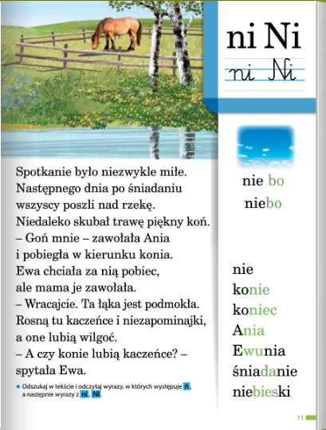

Wypowiadamy się na temat pracy rolnika w czasie sianokosów, roślin i zwierząt występujących na łące na podstawie materiału ilustracyjnego, tekstów i własnych doświadczeń.
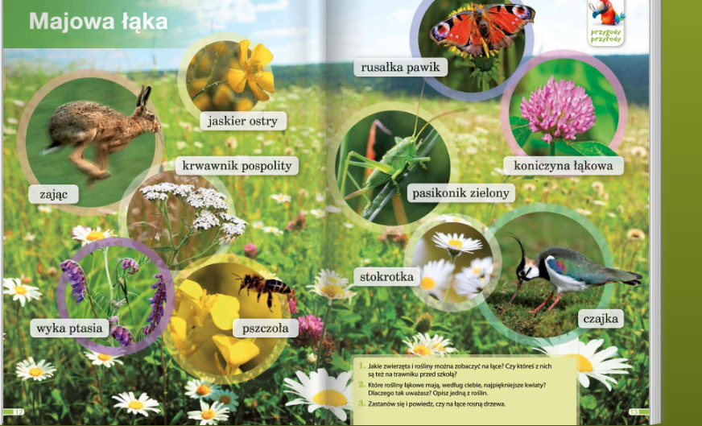
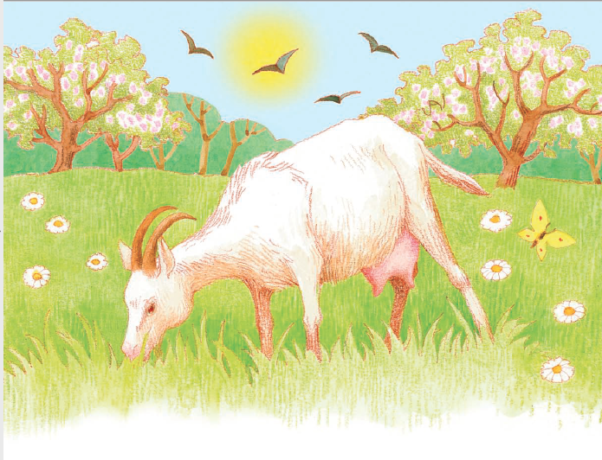

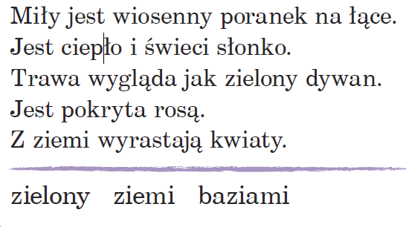
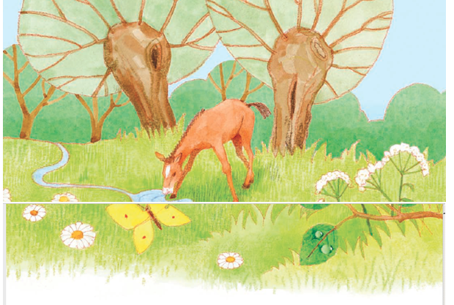

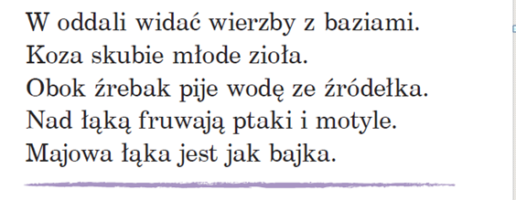

Wykonujemy zadania w ćwiczeniu.
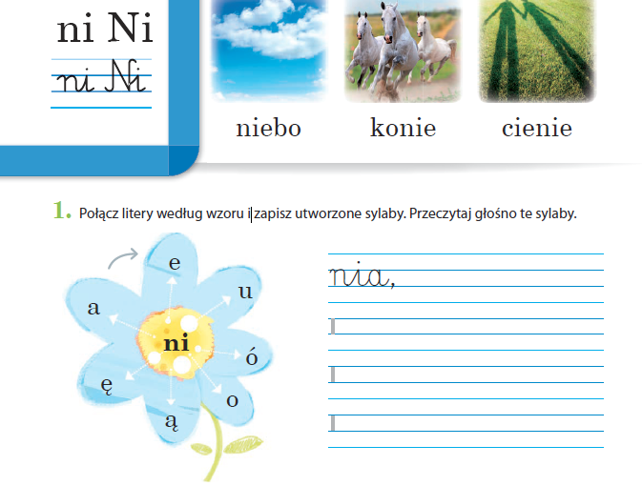
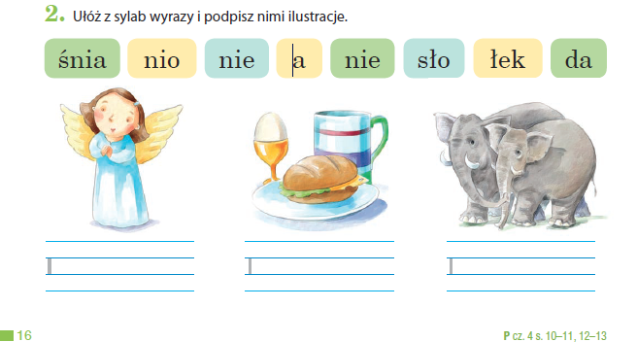

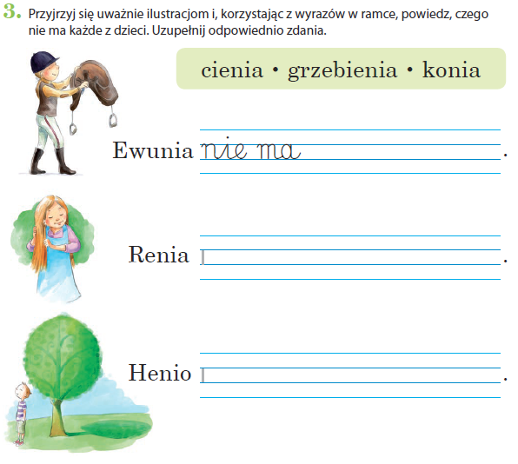

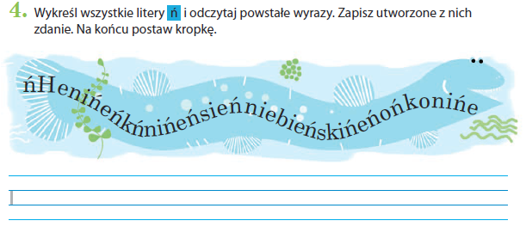

Rozwiązujemy zadania tekstowe – obliczenia pieniężne. Podręcznik str.37.Zadanie 2 wykonujemy w zeszycie.

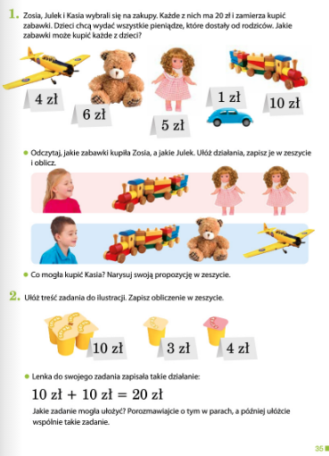

„Wiosenne motyle” – wykonujemy wybraną pracę (lub według własnego pomysłu).
